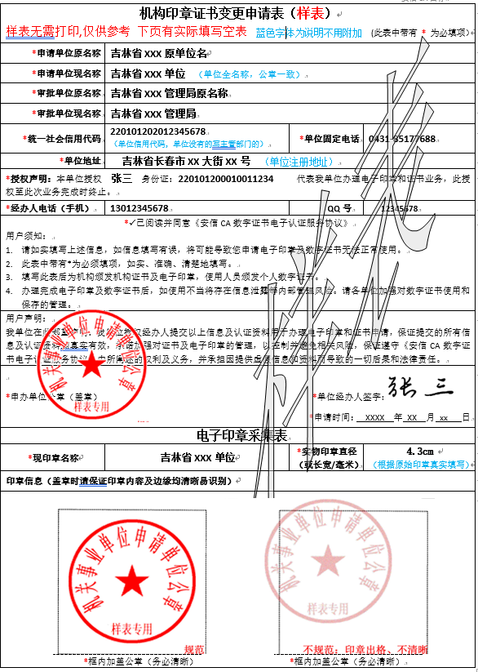

机构印章证书变更申请表

*申请单位原名称
*申请单位现名称
*审批单位原名称
*审批单位现名称
*统一社会信用代码 |  | *单位固定电话
*单位地址
*授权声明：本单位授权 身份证： 代表我单位办理电子印章和证书业务，此授权至此次业务完成时终止。
*经办人电话（手机） |  | QQ号
*已阅读并同意《安信CA数字证书电子认证服务协议》
用户须知：
- 请如实填写上述信息，如信息填写有误，将可能导致您申请电子印章及数字证书无法正常使用。
- 此表中带有*为必须填项，如实、准确、清楚地填写。
- 填写此表后为机构颁发机构证书及电子印章，使用人员颁发个人数字证书。
- 办理完成电子印章及数字证书后，如使用不当将存在信息泄露等内部管理风险。请各单位加强对数字证书使用和保存的管理。
用户声明：
我单位在此郑重声明：我单位授权经办人提交以上信息及认证资料用于办理电子印章和证书申请，保证提交的所有信息及认证资料均真实有效，承诺加强对证书及电子印章的管理，以控制并避免相关风险，保证遵守《安信CA数字证书电子认证服务协议》中所阐述的权利及义务，并承担因提供虚假信息和资料而导致的一切后果和法律责任。
*申办单位公章（盖章） *单位经办人签字：
*申请时间： 年 月 日
电子印章采集表
*现印章名称 |  | *实物印章直径（或长宽/毫米）
印章信息（盖章时请保证印章内容及边缘均清晰易识别）
*框内加盖公章（务必清晰） *框内加盖公章（务必清晰）

